# Заходи щодо збереження ментального здоров’я

З метою укріплення психоемоційної резільєнтності педагогів , турботи про власне ментальне здоров’я у КЗ «Луцький ЗДО (ясла-садок) №38 комбінованого типу департаменту освіти ЛМР» проведено ряд просвітницько-профілактичних заходів за темами: «Використання Всеукраїнської програми ментального здоров’я "Ти як?" , «7 правил для самовідновлення, аптечка самодопомоги», «Використання ігор С.Ройз "Обійманці" та "Картки сили" у роботі з дошкільниками», «Техніки психоемоційної стабілізації» у рамках психологічного практикуму «Як ти? Путівник з емоційної регуляції», флешмоб «Щасливі миті» у групі Viber, .

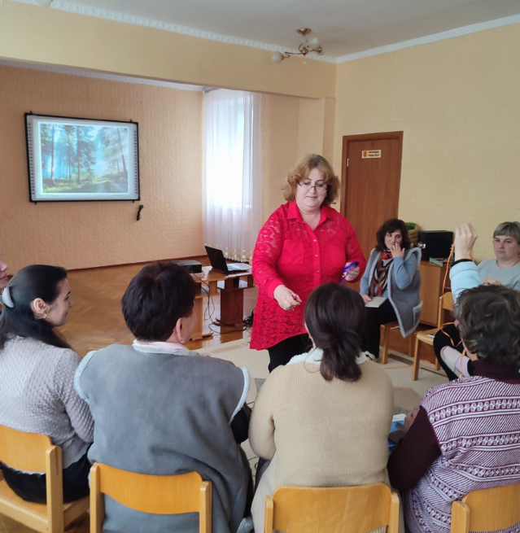 Педагоги отримали компетенції щодо укріплення власної стресостійкості, навики пошуку і використання внутрішніх опор-сенсів, ресурсів для психоемоційної допомоги та зцілення, розширили досвід з психологічної підтримки та стимуляції дошкільників під час ігрової діяльності, тощо.

